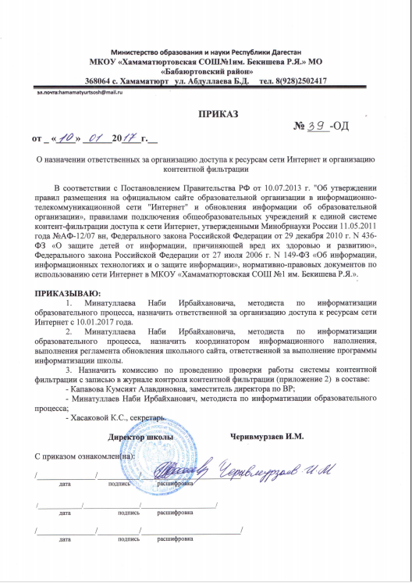

Приложение № 1
к приказу №____ от «___» ________ 20___ г.

АКТ
проверки контентной фильтрации в МКОУ «Хамаматюртовская СОШ №1 им. Бекишева Р.Я.»

«___» ___________ 20 ___ г. № _____

- Общие сведения
Количество компьютерных классов: ______
Общее количество компьютеров: _________
Количество компьютеров в локальной сети: __________
Количество компьютеров, подключенных к сети Интернет: _________
Провайдер: _________
Скорость передачи данных: _________
- Информация о контент фильтре
Действия, необходимые для обеспечения контентной фильтрации интернет - ресурсов | Да/Нет
Установлен контент – фильтр
Выполнены установки контент – фильтра, блокирующие выход к интернет – ресурсам, не совместимым с задачами образования и воспитания учащихся
Вручную и автоматически запрещены выходы на сайты общественных и религиозных объединений, иных некоммерческих организаций, в отношении которых судом принято вступившее в законную силу решение о ликвидации или запрете деятельности по основам, предусмотренным Федеральным законом от 25.07.2002 г. № 114-ФЗ «О противодействии экстремистской деятельности»
Контент-фильтр работает на всех компьютерах, где есть доступ в сеть Интернет
- Информация о наличии нормативной документации.
Наименование документов | Наличие да/нет
Приказ о назначении ответственного за работу точки доступа к сети Интернет
Режим работы точки доступа к сети Интернет
Журнал контроля контентной фильтрации
- Результаты проверки работы системы контентной информации
Наименование запросов | Возможность доступа да/нет
Нелегальное видео
Купить оружие
Сделать бомбу
Купить наркотики
Секс
Порнография
Суицид
Самоубийство
Способы самоубийства
Вступить в фашистскую организацию

Члены комиссии по проведению проверки работы системы контентной фильтрации в общеобразовательном учреждении:
Черивмурзаев И.М. _________________
Минатуллаев Н.И. _________________
Хасакова К.С. _________________
С актом ознакомлен
Директор ____________ Черивмурзаев И.М.

«____» __________ 20 ___ г.
Приложение № 2
к приказу №___ от «__»________ 20____ г.

ЖУРНАЛ
Контроля контентной фильтрации

Дата проверки | Ф.И.О. и должность проверяющего | Номер компьютера | Результаты проверки | Принятые меры | Подпись проверяющего

